“想书”——分享你的生活

需求分析文档

日期 | 修改 | 描述
2022年3月21日 | 1.0 | 通信图初始版本
2022年3月28日 | 1.1 | 修改了用例描述
2022年3月31日 | 1.2 | 去掉列表类
2022年4月5日 | 1.3 | 去掉界面类，关注业务逻辑
2022年4月5日 | 1.4 | 细节修改

“通过笔记社交”通信图

浏览笔记
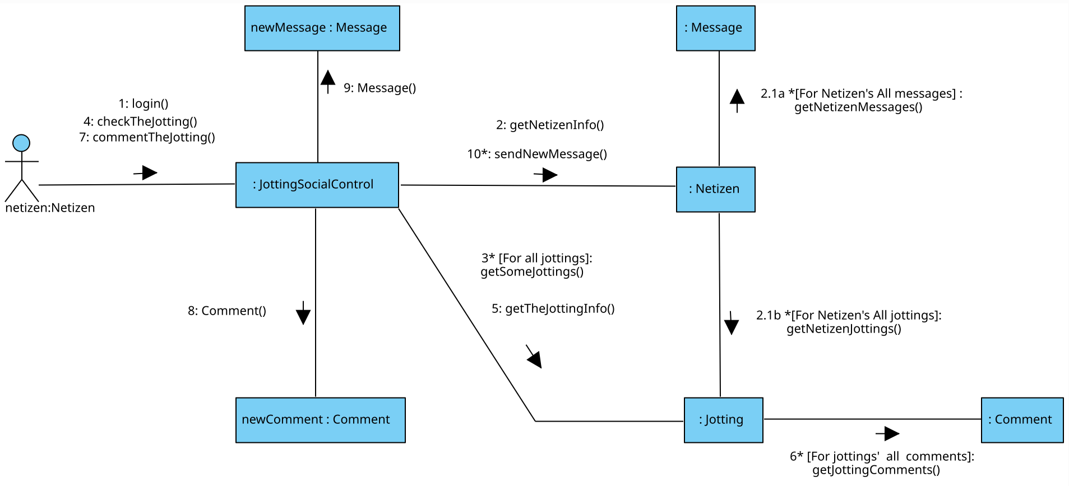

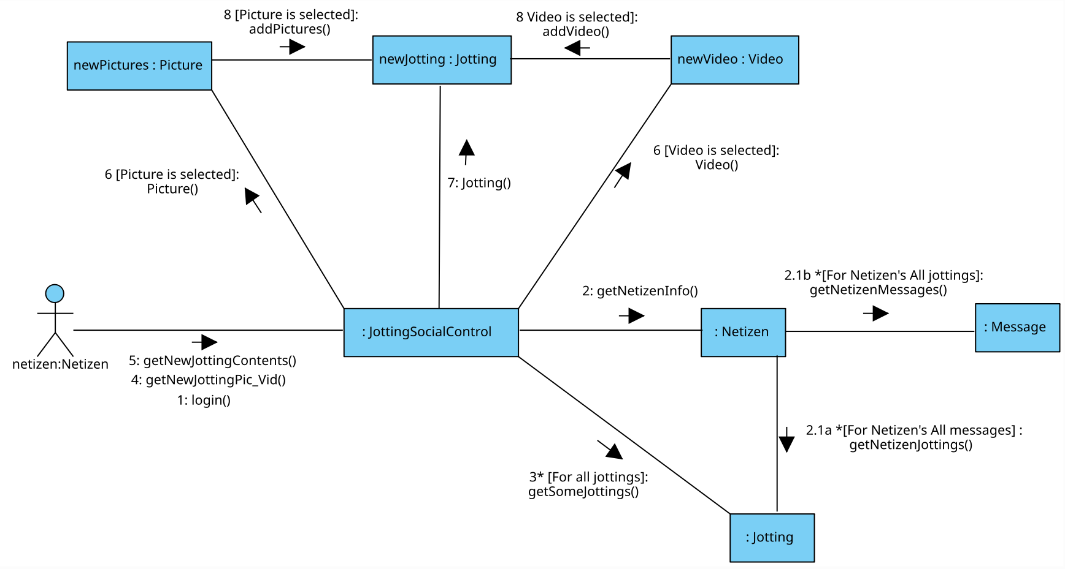
发布笔记

